PHÒNG GD&ĐT BA ĐÌNH  ĐỀ CHÍNH THỨC | KIỂM TRA HỌC KÌ II MÔN TOÁN 7  Năm học 2018 - 2019  Thời gian làm bài : 90 phút
(Đề thi gồm 01 trang)

Bài 1 (2,0 điểm). Cân nặng (tính tròn đến kg) của các học sinh lớp 7A được thống kê trong bảng sau:
30 | 35 | 28 | 30 | 37 | 24 | 30 | 24 | 29
29 | 29 | 29 | 28 | 50 | 30 | 29 | 30 | 30
35 | 30 | 28 | 30 | 28 | 29 | 30 | 28 | 28
50 | 30 | 28 | 49 | 29 | 28 | 37 | 24 | 35

- Dấu hiệu cần tìm hiểu ở đây là gì? Lớp 7A có bao nhiêu học sinh?
- Lập bảng “tần số”, tìm mốt của dấu hiệu.
- Hãy tính trung bình cộng cân nặng của các học sinh lớp 7A (làm tròn đến kg); nêu nhận xét của em qua việc thống kê trên.

Bài 2 (2,5 điểm).
- Thu gọn và tìm bậc của đơn thức: 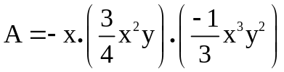
- Một người đi Taxi phải trả 15 000 đồng cho 1 km trong 10 km đầu tiên. Khi hành trình vượt quá 10 km thì sẽ trả 14 000 đồng cho mỗi km tiếp theo. Hãy viết biểu thức đại số biểu diễn số tiền người đó phải trả khi đi x km (với x>10 km và x là số nguyên).
Bài 3 (2,0 điểm). Cho hai đa thức:
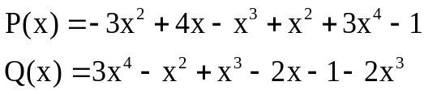
- Thu gọn và sắp xếp các đa thức trên theo luỹ thừa giảm dần của biến.
- Tìm nghiệm của đa thức M(x), biết: M(x) = P(x) - Q(x)
Bài 4 (3,5 điểm). Cho tam giác ABC vuông tại B, có AB = 5cm, BC = 12cm. Trên tia đối của tia BA lấy điểm D sao cho BD = BA, trên cạnh BC lấy điểm E sao cho BE = 4cm.
- Tính độ dài cạnh AC.
- Chứng minh EAD cân.
- Tia AE cắt DC tại K. Chứng minh: K là trung điểm của đoạn DC.
- Chứng minh: AD < 4EK.

--------HẾT-------

PHÒNG GIÁO DỤC VÀ ĐÀO TẠO  QUẬN BA ĐÌNH |  | HƯỚNG DẪN CHẤM BÀI THI HỌC KỲ II  MÔN TOÁN 7  Năm học 2018 – 2019

BÀI | ĐÁP ÁN | BIỂU ĐIỂM
Bài 1  (2 điểm) | - Dấu hiệu là: Số cân nặng của HS lớp 7A  Số hs lớp 7A là 36 h/s | 0,5 đ  0,25 đ
Bài 1  (2 điểm) | - Bảng tần số  Mốt của dấu hiệu là: 30  Số TBC là: 31,3 kg | 0,5 đ  0,25 đ
  Giá trị(x) | 24 | 28 | 29 | 30 | 35 | 37 | 49 | 50
  Tần số(n) | 3 | 8 | 7 | 10 | 3 | 2 | 1 | 2 | N=36
Bài 1  (2 điểm) | c) Trung bình cân nặng các HS lớp 7A là 31 kg  Nhận xét: hs thừa cân; số học sinh thiếu cân; lời khuyên về dinh dưỡng, luyện tập thể thao... (HS có ý liên hệ bài toán thống kê với thực tế) | 0,5 đ
Bài 2  (2,5 điểm) | a) Thu gọn đơn thức A = 0,25 x⁶y³  Bậc của đơn thức A là 9 | 1,0 đ  0,5 đ
Bài 2  (2,5 điểm) | b). Số tiền phải trả cho 10 km đầu tiên là 15 000 . 10 = 150 000 (đồng).  Số km phải trả 14 000 đồng là: x-10 (km)  Tổng số tiền phải trả (đv: đồng) được biểu diễn qua biểu thức đại số sau: S = 150 000 + (x-10) . 14 000  (Nếu HS chỉ viết biểu thức cuối cùng đúng, mà không có lập luận nào thì cho 0,75 đ) | 0,5 đ  0.5 đ
Bài 3  (2điểm) | - Thu gọn và sắp xếp đa thức  P(x) = 3x⁴ - x³ – 2x² + 4x – 1  Q(x) = 3x⁴ - x³ – x² – 2x – 1 | 0,5 đ  0,5 đ
Bài 3  (2điểm) | b) M(x) = -x² + 6x  Nghiệm đa thức x = 0 và x= 6  (thiếu 1 nghiệm trừ 0,25 đ) | 0,5 đ  0,5 đ

Bài 4 (3,5 điểm):
 | 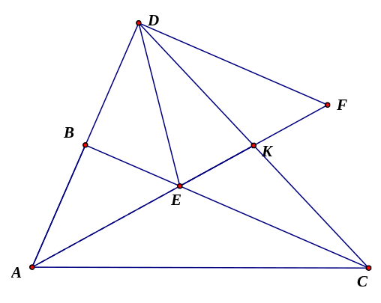 |  | Vẽ hình đến câu a) được  0,25 đ
 | AC = 13cm |  | 0,75 đ
 | Cách 1: Chứng minh ) |  | 0,5 đ
 | cân tại E |  | 0,5 đ
 | Cách 2: Chứng minh có đường trung tuyến đồng thời là đường cao
 | - Xét có CB là đường trung tuyến, BE=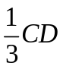  - Suy ra E là trọng tâm |  | 0,5 đ
 | - Suy ra AK là đường trung tuyến K là trung điểm CD |  | 0,5 đ
 | Lấy F thuộc tia đối của tia AK sao cho AK=KF. Chứng minh AF=4EK.  Cm DF // BC |  | 0,25 đ
 | Xét vuông tại D AD < AF đpcm |  | 0,25 đ
Chú ý: Học sinh làm theo cách khác mà đúng hoặc có hướng đúng thì giáo viên dựa vào hướng dẫn chấm chia biểu điểm tương ứng!

